Polarizzazione della luce: Legge di Brewster

L’esperienza consiste
- nello studio del fenomeno della polarizzazione della luce mediante l’osservazione della riflessione all’angolo di Brewster
- nella determinazione dell’indice di rifrazione di una lastra di plexiglass

Strumentazione a disposizione:
Laser He-Ne (λ=632.8 nm).
Sistema per la determinazione dell’indice di rifrazione di una lamina di plexiglass mediante la misura dell’angolo di Brewster
Polarizzatore
Fotodiodo al Si (silicio)
Oscilloscopio
Filtri neutri di attenuazione

Cenni di teoria sulla polarizzazione.

1) Formule di Fresnel sulla riflettività
(Alonso/Finn Vol II pag 438)
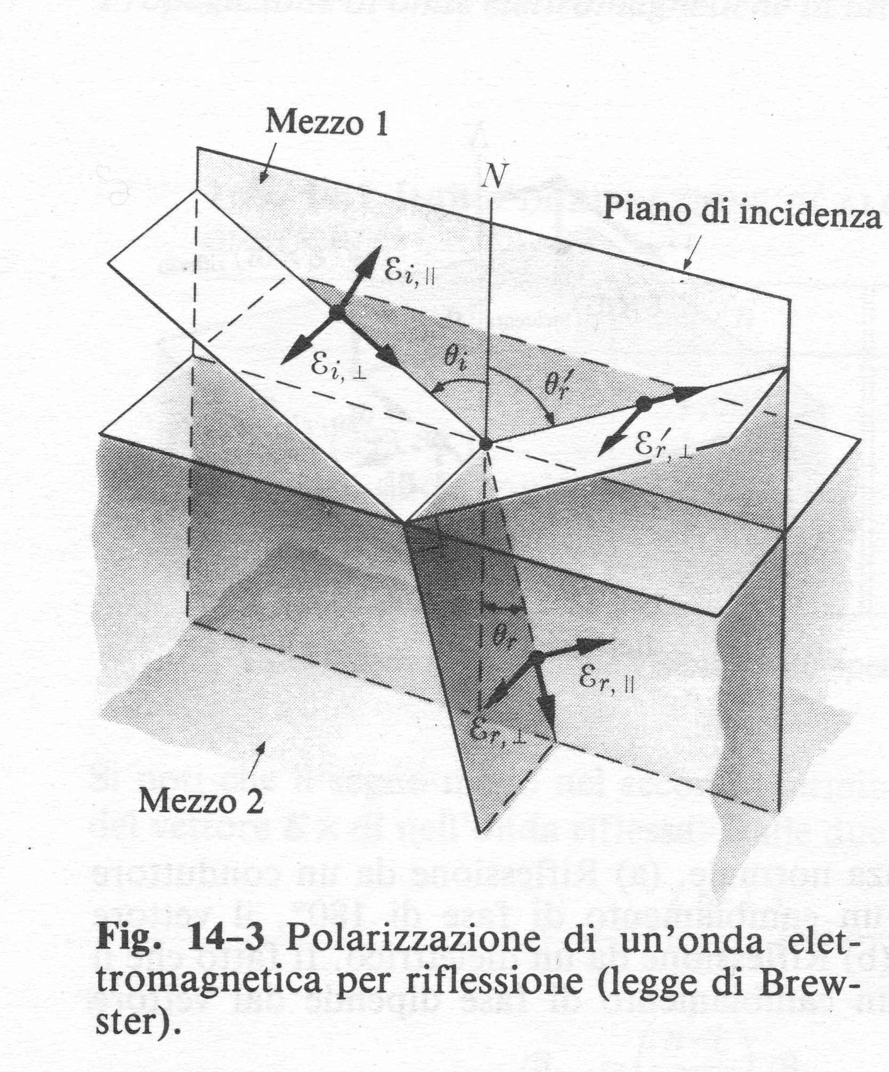
Vale la legge di Snell:
$$\frac{\text{sin}θ_{i}}{\text{sin}θ_{r}}=\frac{n_{2}}{n_{1}}=n_{\text{21}}$$

$$r_{||}={\left|\frac{E'_{r}}{E_{i}}\right|}_{||}=\left|\frac{\text{tg}(θ_{i}−θ_{r})}{\text{tg}(θ_{i}+θ_{r})}\right|$$

$$r_{|_{}={\left|\frac{E'_{r}}{E_{i}}\right|}_{|_{}=\left|−\frac{\text{sin}(θ_{i}−θ_{r})}{\text{sin}(θ_{i}+θ_{r})}\right|}}$$

Riflettività in funzione dell’angolo di incidenza, per due valori dell’indice di rifrazione relativo

Svolgimento dell’esperienza.

i) Angolo di Brewster

- Allineare il fascio laser incidente e il fascio riflesso dalla lamina di plexiglass, utilizzando le fenditure di riferimento.
- Misurare mediante il fotodiodo l’intensità del fascio incidente (tenere conto della lettura di fondo del fotodiodo e delle fluttuazioni ambientali).
- Misurare in funzione dell’angolo di incidenza l’intensità del fascio riflesso per le due direzioni di polarizzazione (parallela e normale al piano di incidenza).
- Determinare l’angolo di Brewster e l’indice di rifrazione della lamina di plexiglass attraverso un fit dei dati raccolti

